**REMARQUES AMOR BEJI MS-MAINTAIN**

**Demande de travail**

* Enlevez l'indication " Ventilo et Poste Simple Alcatel EX29416" de la liste des équipements dans tous les bureaux.
* Enlevez les rideaux à lamelles, l’installation informatique, l’installation téléphoniquede la liste des équipements dans les WC.
* Remplacez l’indication « Installation de climatisation » par « installation de ventilations » dans les WC.
* Ajoutez WCD, WCG, WCM et lavabo dans la liste des équipements de WC.
* Il faut ajouter un champ pour l’endroit de l’équipement (localisation : dans quel étage et bureau) dans la fiche de demande de travail et l’afficher après dans l’ordre de travail.

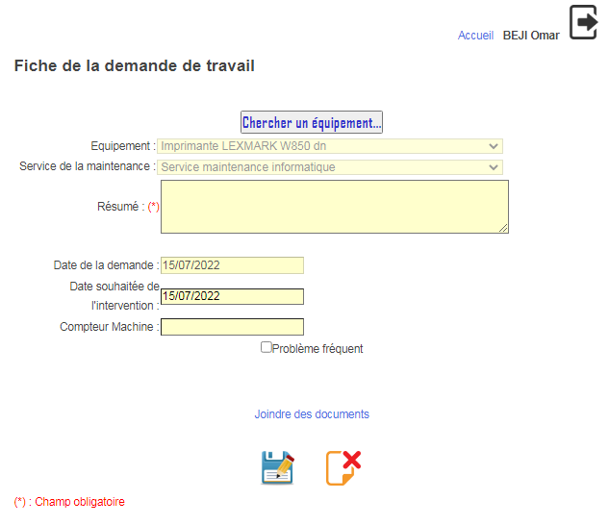

* Ajoutez l’affectation géographique et les bureaux en commun de la dernière liste.

**Profil technicien**

* Zone de recherche dans la liste des demandes : affichez la liste des personnes qui ont envoyé des demandes seulement.
* Ajoutez les adresses mail pour tous les utilisateurs.
* Même si le technicien n'a pas validé le travail, le statut de demande change au niveau du demandeur.

**NB : Il faut ajouter toutes les remarques constatées au niveau du parc auto dans le plus tôt possible.**